Методическая разработка
практического занятия для студента
Тема занятия: «Лабораторные гематологические исследования»

Значение темы:
Гематологическое исследование — это комплексный анализ крови, в результате которого получают полную информацию о количественном и качественном составе клеточных элементов кровеносной системы пациента. Этот анализ крови включает определение концентрации гемоглобина, количества лейкоцитов и подсчет лейкоцитарной формулы, определение количества эритроцитов, тромбоцитов, скорости оседания эритроцитов (СОЭ) и других показателей.
Цели обучения:
Общая цель:
Студент должен овладеть общими компетенциями:
ОК 1. Понимать сущность и социальную значимость своей будущей профессии, проявлять к ней устойчивый интерес.
ОК 2. Организовывать собственную деятельность, выбирать типовые методы и способы выполнения профессиональных задач, оценивать их эффективность и качество.
ОК 4. Осуществлять поиск и использование информации, необходимой для эффективного выполнения профессиональных задач, профессионального и личностного развития.
ОК 7. Брать на себя ответственность за работу членов команды (подчиненных), за результат выполнения заданий.
ОК 9. Ориентироваться в условиях частой смены технологий в профессиональной деятельности.
Студент должен овладеть профессиональными компетенциями
ПК 1.1. Готовить рабочее место для проведения лабораторных общеклинических исследований.
ПК 1.2. Проводить лабораторные общеклинические исследования биологических материалов; участвовать в контроле качества.
Знать: современные методы гематологических исследований (автоматизированные и ручные методы подсчета клеток крови); устройство микроскопа; устройство гематологической лаборатории и правила работы в ней; санитарно-эпидемиологический режим лаборатории и меры безопасности.
Уметь: организовывать рабочее место, проводить простые клинические лабораторные исследования, проводить микроскопию в иммерсионной системе;
Оснащение занятия:
мультимедийное оборудование (экран, проектор, компьютер); наглядные пособия (презентации); микроскопы - 6 шт.; наборы реактивов для лабораторных исследований; готовые мазки крови; иммерсионное масло, спирт, марлевые салфетки, дезинфицирующий раствор, лотки для дезраствора – 6 шт.

Контроль исходного уровня знаний:
- Дайте определение понятию «гематология».
- Что изучает гематология?
- Назовите клинический материал для гематологического исследования. Правила его сбора и транспортировки.
- Назовите методы гематологической диагностики.
- Назовите основные клетки крови и их функции в организме
- Что включает в себя общий анализ крови?
- Что такое лейкоцитарнаяформула, что она включает
- Как расшифровывается СОЭ, когда наблюдается изменение СОЭ?
- Назовите основные части микроскопа.
- Правила работы с иммерсионной системой микроскопа.

Содержание темы

Лабораторные гематологические исследования - это комплексный анализ крови, в результате которого получают полную информацию о количественном и качественном составе клеточных элементов кровеносной системы пациента.
Предметом исследования может быть: капиллярная или венозная кровь собранная с 5% цитратом натрия в вакуумные пробирки с фиолетовой крышкой. У взрослых берут из пальца или вены, у новорожденных – из пятки
Кровь — жидкая и подвижная соединительная ткань внутренней среды организма. Состоит из жидкой части — плазмы — и взвешенных в ней форменных элементов : эритроцитов, лейкоцитов и тромбоцитов. Циркулирует по замкнутой системе сосудов под действием силы ритмически сокращающегося сердца и не сообщается непосредственно с другими тканями тела ввиду наличия гистогематических барьеров.
Система крови является одной из самых динамичных систем организма. В систему крови входят кровь, органы кроветворения и кроверазрушения, а также аппарат регуляции.
Основными функциями крови являются транспортная, защитная и регуляторная. Все три функции крови связаны между собой и неотделимы друг от друга.
Все форменные элементы крови — эритроциты, лейкоциты и тромбоциты образуются в костном мозге из единой полипотентной стволовой клетки (ПСК) и должны попадать в системный кровоток по мере необходимости. Несмотря на то, что все клетки крови являются потомками единой, кроветворной клетки, они выполняют различные специфические функции, в то же время общность происхождения наделила их и общими свойствами. Так, все клетки крови, независимо от их специфики, участвуют в транспорте различных веществ, выполняют защитные регуляторные функции.

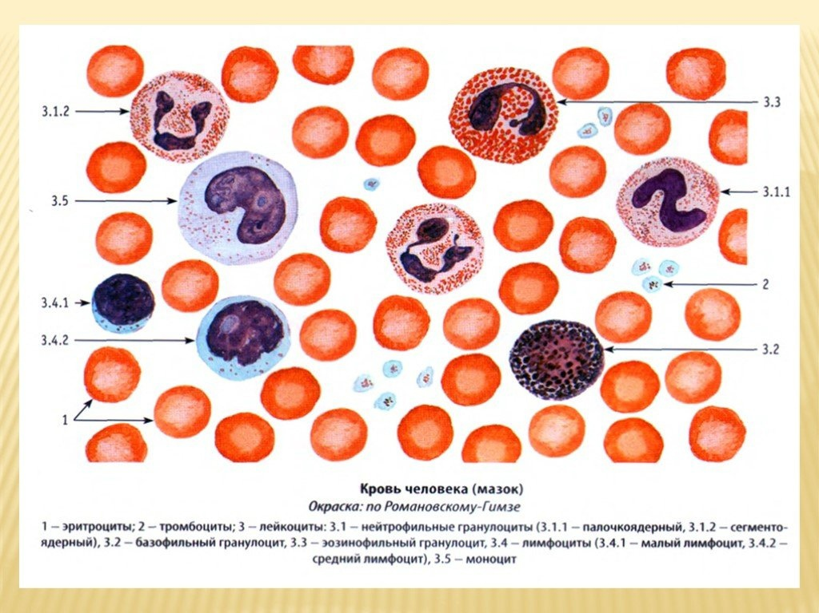

Эритроциты, или красные кровяные клетки, имеют преимущественно форму двояковогнутого диска, не содержат ядра. Средняя величина диаметра эритроцита у взрослого человека равна 7.5 мкм. Предшественник эритроцита – ретикулоцит. Для образования эритроцитов нужно железо, медь, витамин В12 и фолиевая кислота. Созревшие эритроциты циркулируют в крови в течение 120 дней, после чего фагоцитируются клетками ретикулоэндотелиальной системы костного мозга (а при патологии - также печени и селезенки).
В норме число эритроцитов у мужчин равно 4-5*10¹²/л, или 4-5 млн в 1 мкл. В норме число эритроцитов подвержено незначительным колебаниям. При различных заболеваниях количество эритроцитов может уменьшаться. Подобное состояние носит название «эритропения» и часто сопутствует анемии.
Основные функции эритроцитов обусловлены наличием в их составе особого белка — гемоглобина. Гемоглобин состоит из белковой (глобин) и железосодержащей (гем) частей. На 1 молекулу глобина приходится 4 молекулы гема. В крови здорового человека содержание гемоглобина составляет 120—150 г/л для женщин и 130—160 г/л для мужчин. У беременных содержание гемоглобина может понижаться до 110 г/л, что не является патологией. Основное назначение гемоглобина — транспорт О2 и СО2. Так же гемоглобин обладает буферными свойствами, а также способностью связывать некоторые токсичные вещества.
Лейкоциты, или белые кровяные тельца, представляют собой образования различной формы и величины они помогают организму бороться с инфекцией. Они способны определять чужеродные агенты (бактерии, вирусы) организме и уничтожать их. Выделяют 5 различных видов лейкоцитов: эозинофилы, базофилы, нейтрофилы, лимфоциты и моноциты. Общее количество лейкоцитов, как правило, повышено при остром инфекционном процессе, вызванном бактериями. Если лейкоцитов слишком мало, то организм становится более подверженным различным инфекциям.
Нейтрофилы – наиболее многочисленные из лейкоцитов – первыми начинают бороться с инфекцией и первыми появляются в месте повреждения тканей. Нейтрофилы имеют ядро, разделенное на несколько сегментов, поэтому их еще называют сегментоядерными нейтрофилами. В очаге инфекции нейтрофилы окружают бактерии и ликвидируют их путем фагоцитоза.
Лимфоциты – одно из важнейших звеньев иммунной системы, они имеют большое значение в уничтожении вирусов и борьбе с хронической инфекцией. Существует два вида лимфоцитов – Т и В. B-лимфоциты вырабатывают антитела – специальные белки, которые связываются с чужеродными белками (антигенами), находящимися на поверхности вирусов, бактерий, грибов, простейших. Окруженные антителами клетки, содержащие антигены, доступны для нейтрофилов и моноцитов, которые убивают их. Т- лимфоциты способны разрушать зараженные клетки и препятствовать распространению инфекции. Также они распознают и уничтожают раковые клетки.
Моноцитов в организме не очень много, однако, они осуществляют крайне важную функцию. Циркулируют до 70 часов, а затем перемещаются в ткани, где превращаются в макрофаги. Макрофаги способны уничтожать клетки, так же как нейтрофилы, и держать на своей поверхности чужеродные белки, на которые реагируют лимфоциты. Они играют роль в поддержании воспаления при некоторых хронических воспалительных заболеваниях, таких как ревматоидный артрит.
Эозинофилов в крови содержится небольшое количество, длительность пребывания эозинофилов в кровотоке не превышает нескольких часов, после чего они проникают в ткани, где и разрушаются. Эозинофилы обладают фагоцитарной активностью. Особенно интенсивно они фагоцитируют кокки. Чрезвычайно велика роль эозинофилов, в борьбе с гельминтами, их яйцами и личинками. Увеличение числа эозинофилов, наблюдаемое при миграции личинок, является одним из важнейших механизмов в ликвидации гельминтозов.
Базофилов в крови также немного. Они перемещаются в ткани, где превращаются в тучные клетки. Функция базофилов обусловлена наличием в них ряда биологически активных веществ. К ним в первую очередь принадлежит гистамин, расширяющий кровеносные сосуды. В базофилах содержатся противосвертывающее вещество гепарин,
а также гиалуроновая кислота, влияющая на проницаемость сосудистой стенки. Кроме того, базофилы содержат фактор активации тромбоцитов. Особо важную роль играют эти клетки при аллергических реакциях (бронхиальная астма, крапивница, глистные инвазии).
Количество базофилов резко возрастает при лейкозах, стрессовых ситуациях
Тромбоциты, или кровяные пластинки, образуются из гигантских клеток красного костного мозга — мегакариоцитов. Из каждой такой клетки может возникнуть до 1000 тромбоцитов. В кровотоке тромбоциты имеют неправильную или слегка овальную форму, диаметр их не превышает 2—3 мкм, а толщина-0,5-0,75 мкм. У тромбоцита нет ядра. Срок жизни 5-8 дней. Основное назначение тромбоцитов — участие в процессе гемостаза. Если у человека снижено количество тромбоцитов, риск кровотечения и образования синяков у него повышен.
Клинический анализ крови включает: общий анализ крови (ОАК); подсчет лейкоцитарной формулы (процентное соотношение различных форм лейкоцитов); определение скорости оседания эритроцитов (СОЭ).
Общий анализ крови включает в себя:
подсчет количества эритроцитов, лейкоцитов, тромбоцитов в 1 микролитре
или литре крови, а также ряд других показателей, описывающих форму,
объем и другие характеристики этих клеток.
При изучении мазка крови под микроскопом капля крови помещается на стекло, размазывается шпателем, а затем окрашивается специальным красителем и высушивается. После этого врач лаборатории может детально рассмотреть ее под микроскопом. Расшифровка общего анализа крови предполагает подсчёт форменных элементов и расчёт некоторых косвенных показателей
Видеофильмы:
http://krasgmu.ru/index.php?page[common]=elib&cat=catalog&res_id=89148 приготовление мазка
http://krasgmu.ru/index.php?page[common]=elib&cat=catalog&res_id=89150 постановка СОЭ
http://krasgmu.ru/index.php?page[common]=elib&cat=catalog&res_id=89149 работа на гематологическом анализаторе

Клинический анализ крови включает определение:
- концентрации гемоглобина
- количества эритроцитов, лейкоцитов, тромбоцитов
- цветового показателя
- лейкоцитарной формулы ;
- скорости оседания эритроцитов СОЭ
СОЭ - резко увеличивается во время беременности, когда содержание фибриногена в плазме возрастает. Повышение СОЭ наблюдается при воспалительных, инфекционных и онкологических заболеваниях, при ожогах, отморожениях, а также при резком уменьшении числа эритроцитов (анемия).
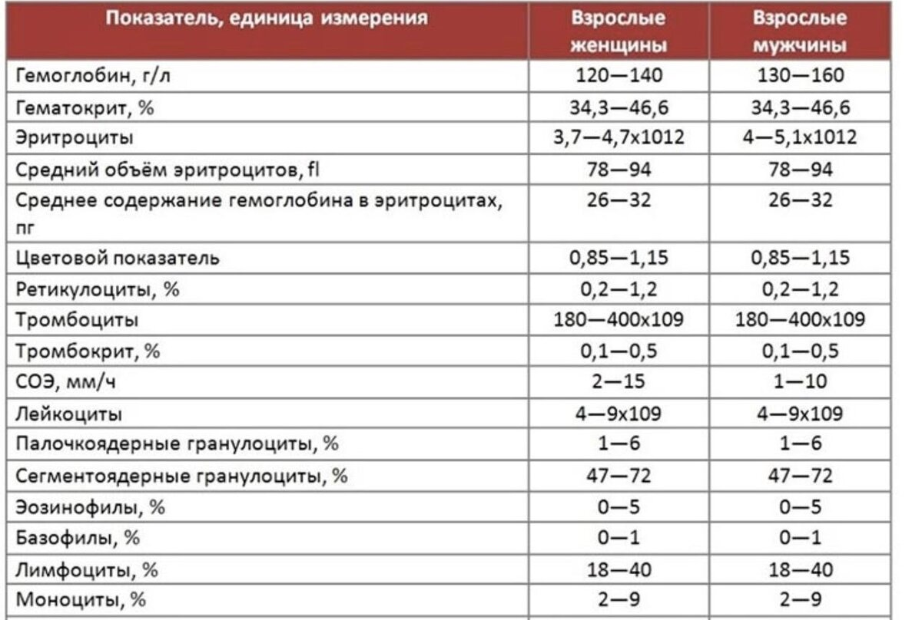

Методы исследования: фотоколорометрический гемоглобинцианидный метод для определения гемоглобина; подсчет клеток крови ручным методом в счетной камере, с последующей микроскопией; автоматизированный - на гематологическом анализаторе; лейкоцитарную формулу подсчитывают в окрашенных мазках крови, микроскопия.

Самостоятельная работа:
- Заполнить таблицу «Клетки крови»
характеристика | Эритро-цит | Тромбо-цит | лейкоциты
 |  |  | моноцит | лимфоцит | эозинофил | базофил | нейтрофил
количество
форма
строение
Место образования
Продолжительность жизни
функции
рисунок
2. Промикроскопировать готовые мазки крови с применением иммерсионной системы. 3. Определить морфологическую группу выявленных клеток крови. Результаты микроскопии зарисовать в рабочей тетради.
4. Заполнить таблицу, соотнести клетки крови, их нормы и патологии при которых изменяется их содержание.
Клетки крови | норма | Патология, связанная с повышением или понижением содержания
Эритроциты
Тромбоциты
Лейкоциты
Эозинофилы
Базофилы

- Решить ситуационные задачи:
1. Вы являетесь сотрудником КДЛ, в лабораторию поступил биоматериал для определения гемоглобина.
Вопрос: Расскажите, что является биоматериалом для исследования гемоглобина, условия его получения, вид используемого вакунтейнера. Укажите норму гемоглобина для женщин, какая патология сопровождает снижение гемоглобина? Какую функцию выполняет гемоглобин, какое имеет строение? Каким методом определяют гемоглобин.

2. Вы являетесь сотрудником КДЛ, в лабораторию поступил биоматериал для определения содержания эритроцитов.
Вопрос: расскажите, что является биоматериалом для исследования эритроцитов, условия его получения, вид используемого вакунтейнера. Какими методами можно определить содержание эритроцитов. Укажите норму эритроцитов для женщин, какая патология сопровождает снижение эритроцитов?
3. Вы являетесь сотрудником КДЛ, в лабораторию поступил биоматериал для определения содержания тромбоцитов.
Вопрос: расскажите, что является биоматериалом для исследования тромбоцитов, условия его получения, вид используемого вакунтейнера. Укажите норму тромбоцитов для женщин, какие клинические признаки появляются при снижение тромбоцитов?

4. В лабораторию поступил биологический материал беременной женщины, 35 лет, для гематологического исследования – определения СОЭ.
Вопрос: Укажите, какой материал используют для определения СОЭ, способы его получения, вид вакунтейнера, укажите известные вам нормы показателя для беременных женщин.

6. Выполнить тестовые задания

Подведение итогов.
Домашнее задание: «Лабораторные иммунологические исследования»

